Лабораторная работа №16
Программный RAID
Казначеев Сергей Ильич
Содержание

1 Цель работы
Освоить работу с RAID-массивами при помощи утилиты mdadm.

2 Задание
- Прочитайте руководство по работе с утилитами fdisk, sfdisk и mdadm.
- Добавить три диска на виртуальную машину (объёмом от 512 MiB каждый). При помо- щи sfdisk создать на каждом из дисков по одной партиции, задав тип раздела для RAID (см. разделы 16.4.1, 16.4.2).
- Создать массив RAID 1 из двух дисков, смонтировать его. Эмитировать сбой одного из дисков массива, удалить искусственно выведенный из строя диск, добавить в массив работающий диск (см. раздел 16.4.2).
- Создать массив RAID 1 из двух дисков, смонтировать его. Добавить к массиву тре- тий диск. Эмитировать сбой одного из дисков массива. Проанализировать состояние массива, указать различия по сравнению с предыдущим случаем (см. раздел 16.4.3).
- Создать массив RAID 1 из двух дисков, смонтировать его. Добавить к массиву третий диск. Изменить тип массива с RAID1 на RAID5, изменить число дисков в массиве с 2 на 3. Проанализировать состояние массива, указать различия по сравнению с предыдущим случаем (см. раздел 16.4.4).

3 Выполнение лабораторной работы
Для начала мы перейдем в суперпользователя и проверим наличие созданных дисков
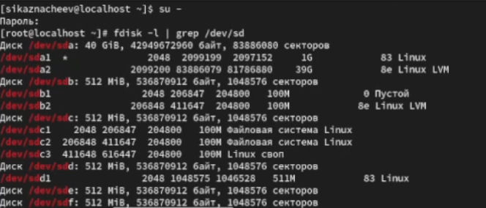
Рис. 1: 1
После чего создадим на каждом из дисков раздел EOF
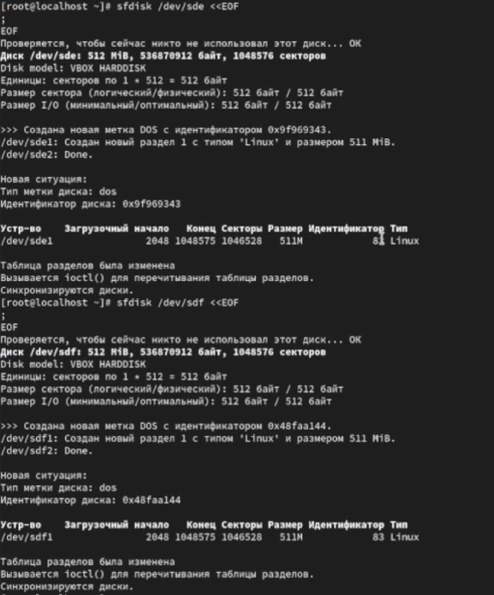
Рис. 2: 2
После чего проверим текущий тип созданных разделов
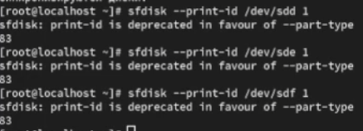
Рис. 3: 3
Далее просмотрим какие типы партиций относящиеся к RAID можно задать и затем установим тип разделов в Linux raid aautodetect
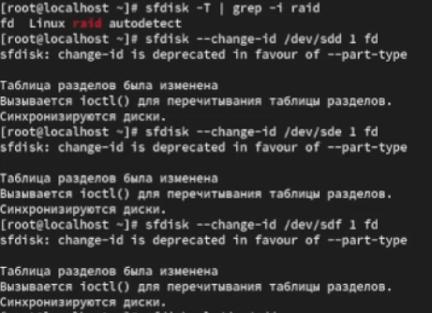
Рис. 4: 4
Затем просмотрим состояние дисков
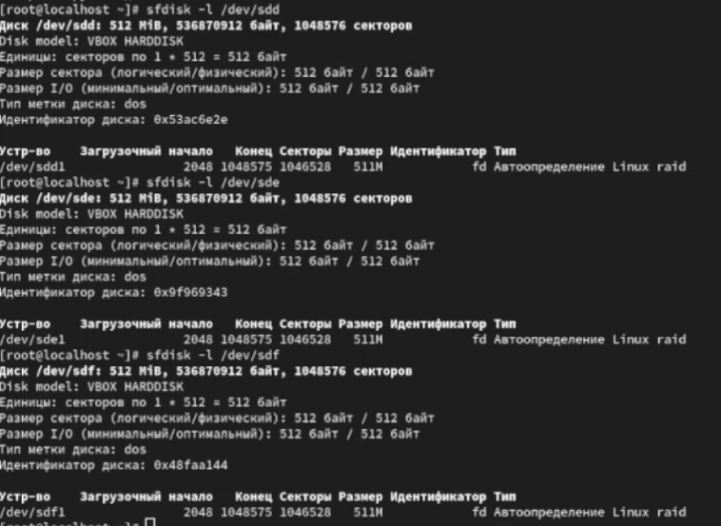
Рис. 5: 5
После чего устанавливаем утилиту mdadm и создаем массив RAID 1 из двух дисков
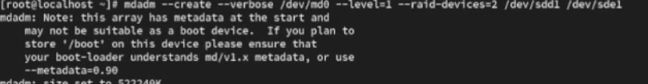
Рис. 6: 6
Далее проверим состояние массива RAID
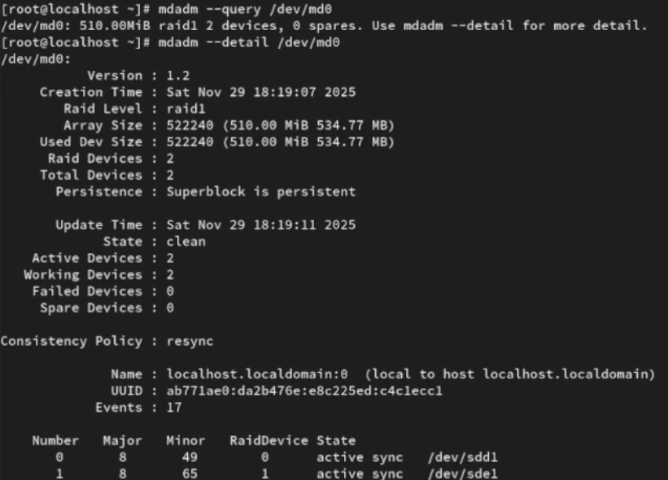
Рис. 7: 7
Затем создаем файловую систему на RAID и подмонтируем RAID
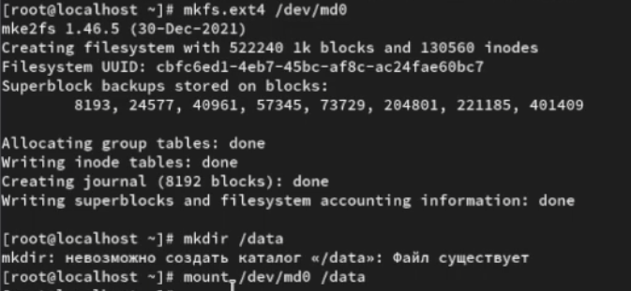
Рис. 8: 8
Для автомонтирования добавляем запись в /etc/fstab
Рис. 9: 9
После сымитируем сбой одного из дисков, удалим сбойный диск и заменим диск в массиве
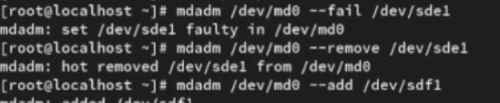
Рис. 10: 10
Затем просмотрим изменения
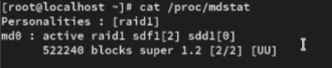
Рис. 11: 11
После чего удалим массив и очистим матеданные
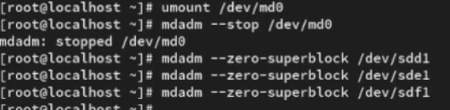
Рис. 12: 12
Далее откроем второй терминал и перейдем в суперпользователя, создадим массив RAID 1, довабив третий диск и подмонтируем его
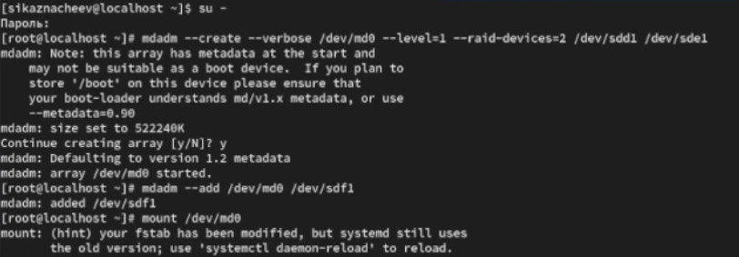
Рис. 13: 13
И проверим это
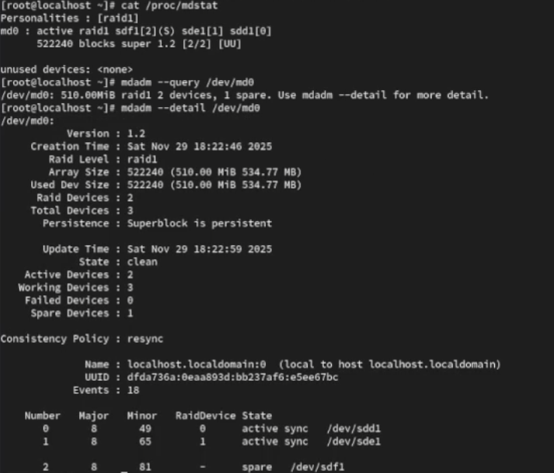
Рис. 14: 14
После чего сымитируем сбой одного диска, проверим состояние массива и уюедимся что массив автоматически пересобирается
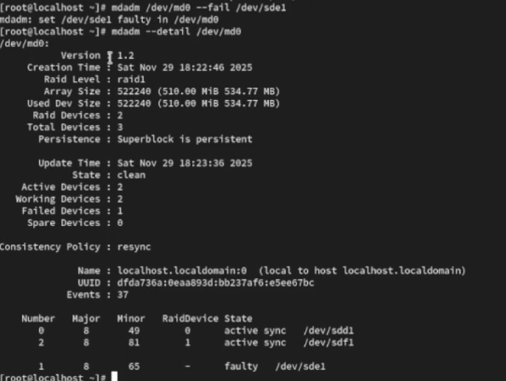
Рис. 15: 15
Затем удалим массив и очистим метаданные
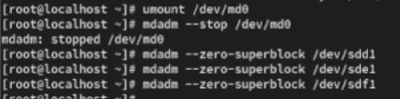
Рис. 16: 16
После все проделанных действий откроем новый терминал перейдем в суперпользователя и создадим массив RAID 1 из 2 дисков
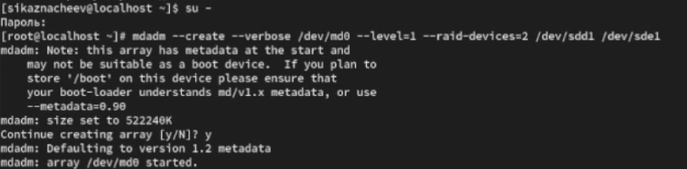
Рис. 17: 17
После чего добавим третий диск и подмонтируем его
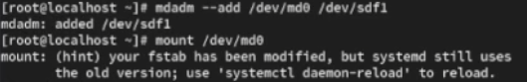
Рис. 18: 18
Затем проверим состояние массива
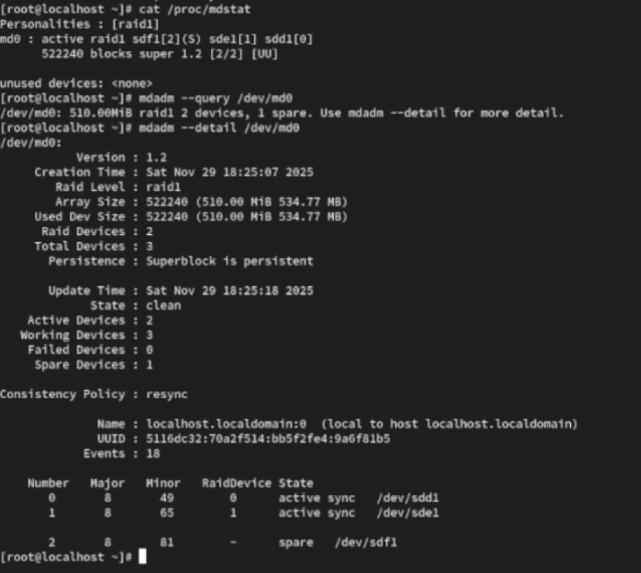
Рис. 19: 19
Далее изменим тип массива RAID, проверим состояние его
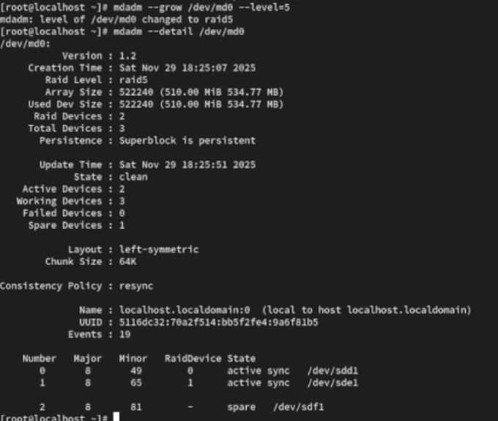
Рис. 20: 20
Теперь изменим количество дисков в массиве RAID 5 и проверим состояние
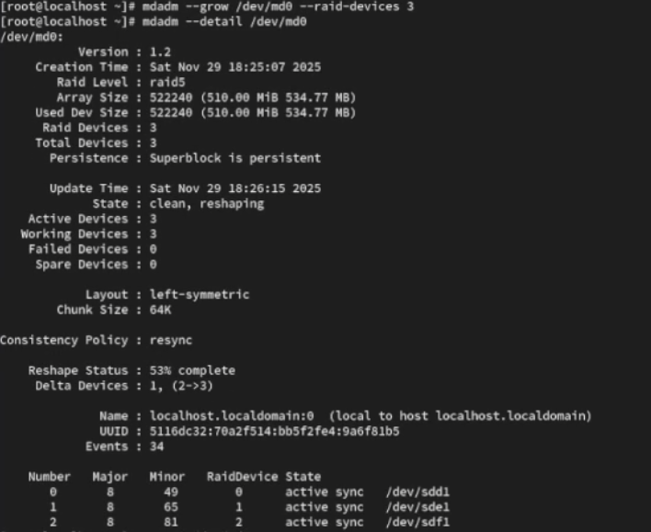
Рис. 21: 21
Затем удалим массив, очистим метаданные и закоментируем запись в /etc/fstab
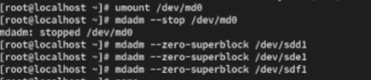
Рис. 22: 22
Рис. 23: 23

4 Контрольные вопросы
- Приведите определение RAID.
Ответ - это технология объединения нескольких физических дисков в единый логический массив для повышения производительности, надежности или объема хранения данных
- Какие типы RAID-массивов существуют на сегодняшний день?
Ответ - основыные типы RAID 0, RAID 1, RAID 2, RAID 5, RAID 6
Комбинированные RAID 10 (1+0),RAID 50, RAID 60
- Охарактеризуйте RAID 0, RAID 1, RAID 5, RAID 6, опишите алгоритм работы, назначение, приведите примеры применения.
1 - RAID 0 (страйпинг)
Алгоритм: Данные разбиваются на блоки и записываются на несколько дисков параллельно.
Назначение: Максимальное увеличение производительности и объёма.
Недостаток: Отсутствие избыточности; выход одного диска разрушает массив.
Пример: Обработка видео, кэширование, игровые системы.
2 - RAID 1 (зеркалирование)
Алгоритм: Полное дублирование данных на двух или более дисках.
Назначение: Обеспечение отказоустойчивости и увеличение скорости чтения.
Недостаток: Высокие затраты на хранение (50% полезной ёмкости).
Пример: Серверы ОС, критичные базы данных.
3 - RAID 5
Алгоритм: Данные и чётность (контрольная сумма) распределяются по всем дискам массива. Для восстановления при отказе одного диска используется информация о чётности.
Назначение: Баланс производительности, надёжности и эффективности использования ёмкости.
Недостаток: Снижение производительности при записи; риск при выходе второго диска во время восстановления.
Пример: Файловые серверы, веб-серверы.
4 - RAID 6
Алгоритм: Используется две независимые схемы чётности, распределяемые по всем дискам (например, коды Рида-Соломона).
Назначение: Высокая отказоустойчивость — сохранение работоспособности при отказе двух дисков одновременно.
Недостаток: Ещё большие потери производительности на записи, чем в RAID 5.
Пример: Системы хранения критичных данных, архивы, медиа-хранилища.

5 Выводы
После выполнения лабораторной работы я получил навыки работы с RAID-массивами при помощи утилиты mdadm.

